## 采购结算操作说明

##### 余栏拆单操作说明

生产确认后，在【入场登记管理】模块中进行拆单操作，选择将进行拆单标识号的任意一条明细，点击拆单按钮，系统根据收购数量与屠宰生产确认数量进行自动拆单。

注：拆单操作必须在该标识号余栏部分送宰前完成，否则余栏部分送宰后无法拆单。如已经送宰，需将余栏部分送宰退回，再进行拆单。

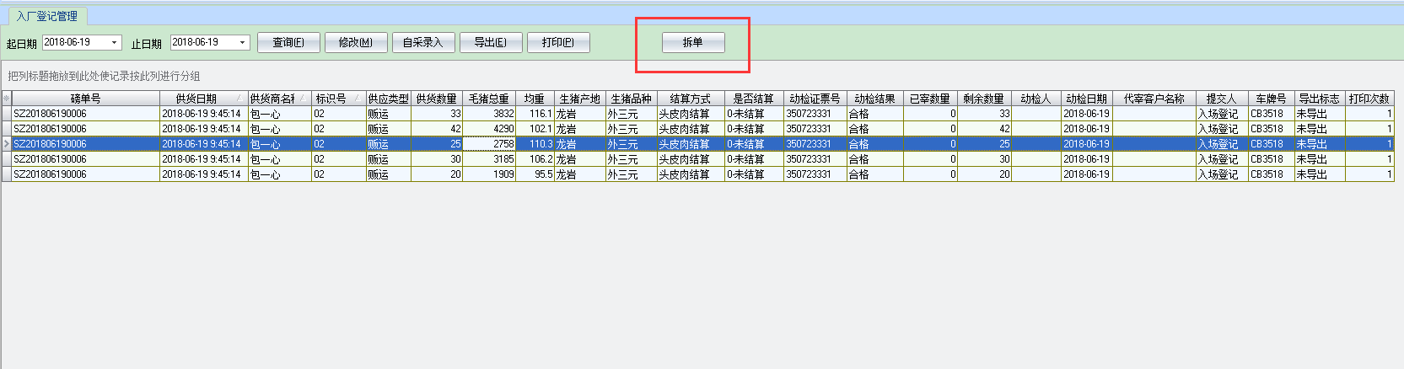

##### 采购结算

1. 待结算磅单

【日期】待结算磅单查询日期为供货日期，如图所示，15号进行结算的数据包括14号余栏及15号供货数据，所以日期区间14-15，如无余栏日期区间15-15。

【价格分组】勾选客户，右键修改勾选客户的价格分组。选择客户执行的价格分组。所有客户价格分组选择完成后，点击生成结算数据按钮生成结算数据。

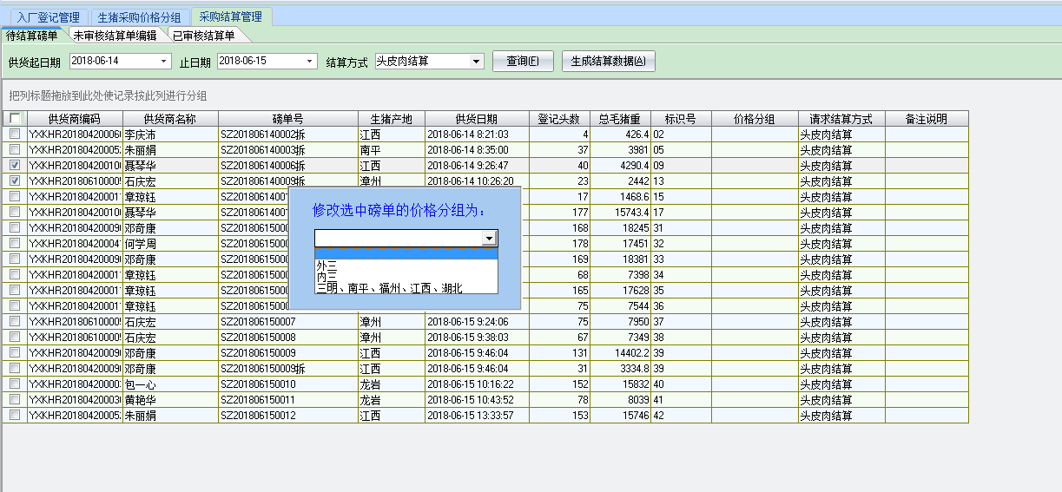

1. 未审核结算单编辑，进行单据编辑，调整金额，扣项等。

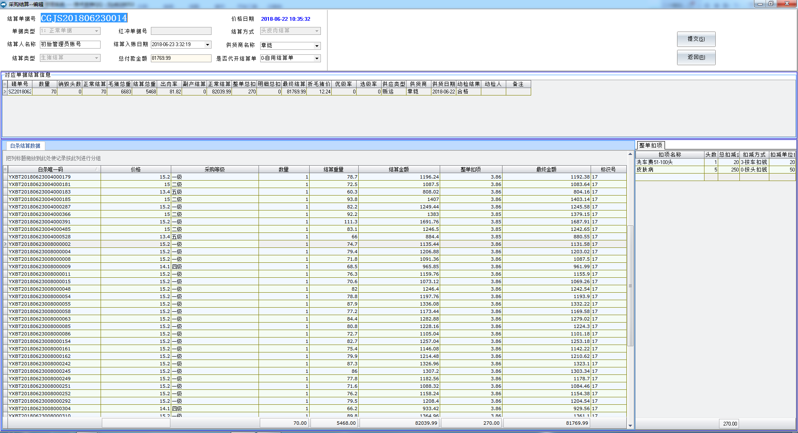

1. 已审核结算单，已审核结算单可以进行外购入库单导入K3，点击导出按钮，选择金蝶K3（银祥肉业）。

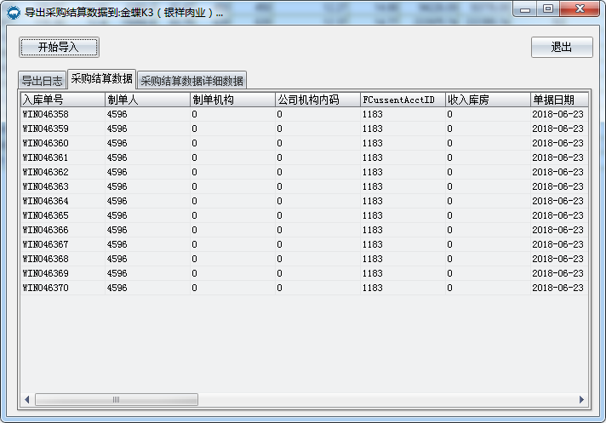

如果出现下图提示，说明对应的单据已经进行过导入K3操作，请确定原来导入K3的单据是否已经处理，防止重复。

